Дебаты. Настолько привычным становятся это слово даже для наших девятиклассников. Первые дебаты вызвали много тревог и волнений. Но Ерчак Сергей, Автономова Татьяна выдержали их с честью. Да и ребята в зале были очень активны, их волновала тема и сюжеты, подобранные Ольгой Евгеньевной Семиренко. Они не оставили никого равнодушными и заставили задуматься,переоценить свои поступки.
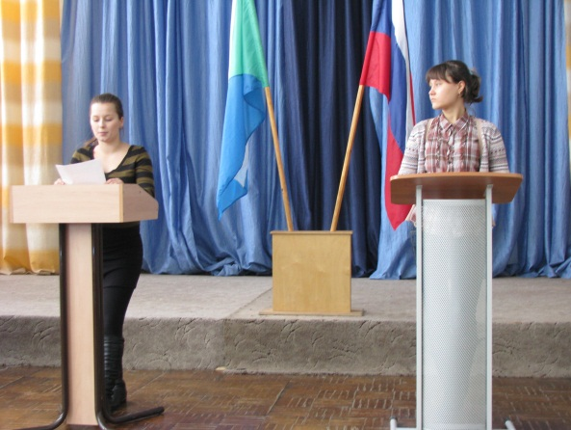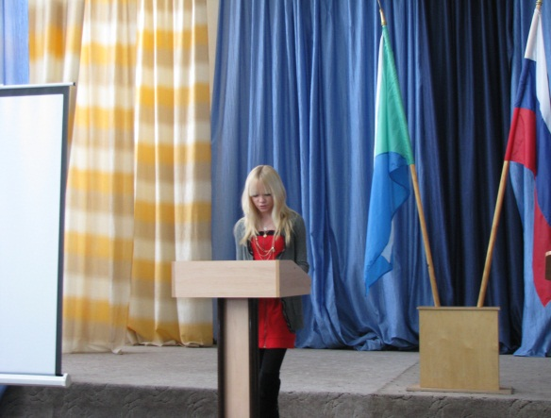
Мы живём в век, когда меняются многие ценности, и всё больше упрекают молодёжь в безнравственности. Но выступление учащихся на дебатах по теме: «В жизни всегда есть подвигу» Шоколовой Даши и Кондоуровой Саши доказали обратное. Да, с нами рядом живут люди, которые в экстремальных ситуациях могут протянуть руку помощи, спасти жизнь других людей, рискуя своей жизнью. И это, оказывается, возможно не только на войне, когда солдаты защищали свою родину и шли на смерть. Кондоурова Саша, Шоколова Даша приводили убедительные примеры. Перед нами прошли подвиги детей и взрослых. Да и учащиеся 9Б класса не смогли опровергнуть позиции своих противников.
Зал затих под впечатлением услышанного. После выступлений участников дебатов из залазадавались вопросы: “А смогли бы вы совершить подвиг?” И, наверное, этот вопрос заставил задуматься каждогосидящего в зале, не только ребёнка, но и взрослого.
Готовы ли мы быть милосердными? Равнодушны ли мы к судьбе других людей? Готовы ли мы идти на подвиги не только ради близких людей, но и чужих для нас, посторонних, если они в этом нуждаются?
Всегда потрясают видеосюжеты, которые подбирает Ольга Евгеньевна Семиренко. И в этот раз ни один из сюжетов не мог не потрясти нас. Притих зал, и каждый переосмысливал услышанное и увиденное. Оказывается, рядом с нами живут скромные люди, совершающее подвиги, но не выставляющее себя на показ. Хочется преклониться перед этими людьми и сказать, что каждый из них, даже если это ещё и ребёнок, но это Человек с большой буквы. Нам есть с кого брать пример.
Постарались и наши художники, которые отблагодарили наших дебютантов дружескими шаржами, а Любовь Андреевна Паздникова с удовольствием вручила их участникам дебатов.
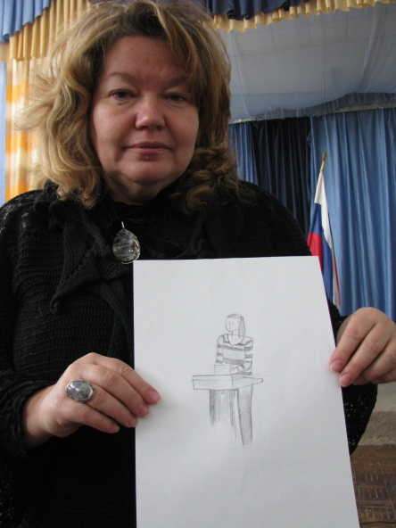. 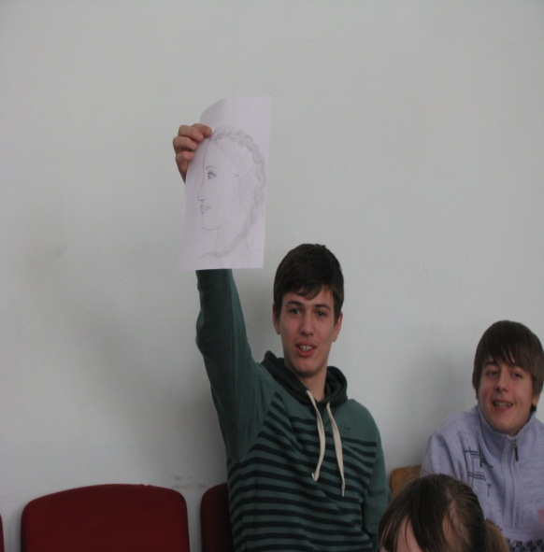
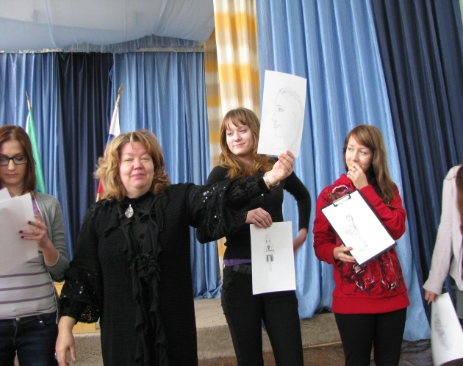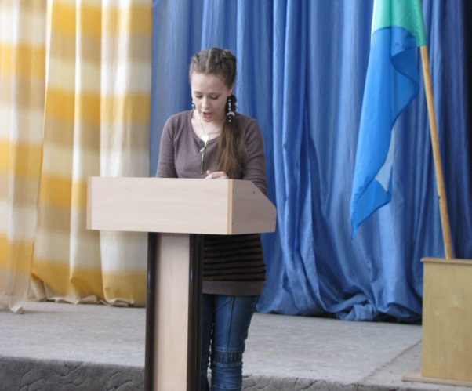
Мы с нетерпением ждем следующих дебатов!
Ильченко Н.И, учитель русского языка и литературы

